|  |  |
| --- | --- |
| **SỞ GIÁO DỤC VÀ ĐÀO TẠO**  **TP. HỒ CHÍ MINH**  **TRƯỜNG THPT CHUYÊN**  **TRẦN ĐẠI NGHĨA**    *(Đề thi gồm 2 trang)* | **ĐỀ KIỂM TRA HỌC KỲ I**  **Năm học: 2021 - 2022**  **Môn: Toán - Khối 9**  *Thời gian làm bài:**90 phút*  Ngày Kiểm tra: 19/01/2022 |

**Bài 1.** ***(1 điểm)*** Thu gọn biểu thức:  với 

**Bài 2. *(1 điểm)*** Tìm x biết:

**Bài 3. *(3 điểm)*** Cho hai đường thẳng  và 

a) Vẽ đồ thị  trên mặt phẳng tọa độ Oxy.

b) Tìm tọa độ giao điểm của  và  bằng phép toán.

c) Tìm phương trình đường thẳng , biết rằng đường thẳng  song song với  và (m) đi qua điểm F(-2; 2)

**Bài 4.** ***(3 điểm)*** Cho tam giác ABC vuông tại A (). Đường tròn (O) đường kính AC cắt BC tại D. Tiếp tuyến tại D của đường tròn (O) cắt AB tại E.

a) Chứng minh rằng BA là tiếp tuyến của (O) và.

b) Tiếp tuyến tại C của đường tròn (O) cắt ED tại F.

Chứng minh rằng  và .

c) AF cắt BC tại I. Chứng minh rằng AB = 2.AE và .

**Bài 5. *(1 điểm)*** Một phân xưởng cần bán thanh lý ***b*** chiếc áo. Số áo ***y*** còn lại sau ***x*** ngày bán được xác định bởi hàm số:  có đồ thị như sau:

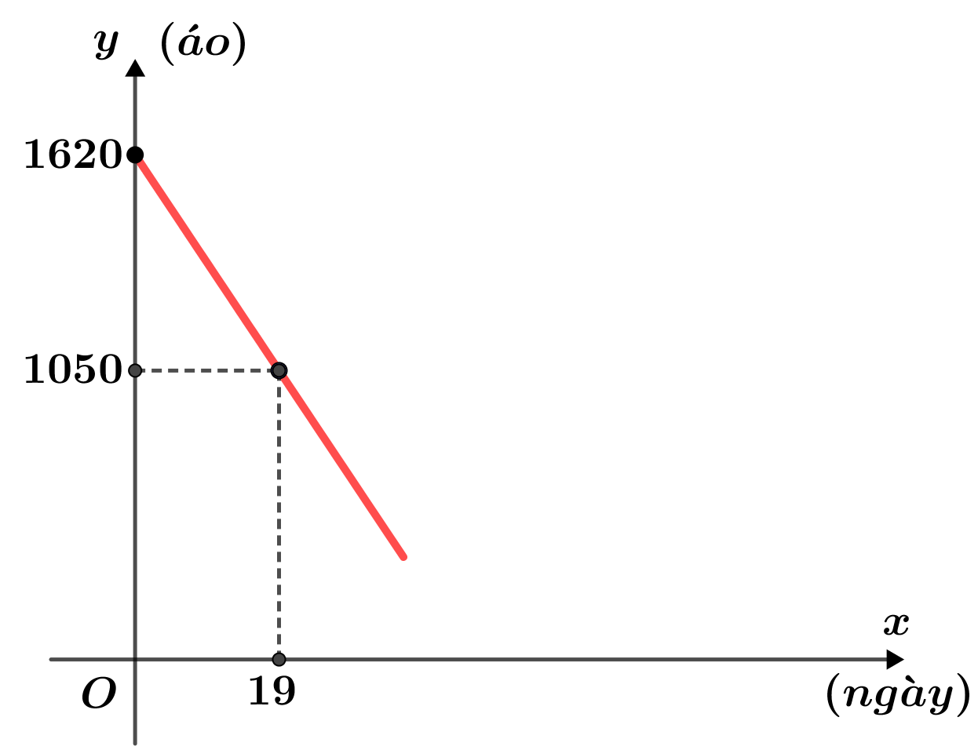

a) Dựa vào đồ thị, hãy xác định các hệ số ***a***, ***b***; từ đó suy ra hàm số ***y***.

b) Hỏi Phân xưởng cần bao nhiêu ngày để bán hết số áo?

**Bài 6.** ***(1 điểm)*** Trong buổi tập luyện, một tàu ngầmđang ở trên mặt biển bắt đầu lặn xuống và di chuyển theo đường thẳng tạo với mặt nước biển một góc 21 *(xem hình vẽ)*

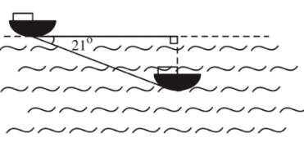

Khi tàu chuyển động theo hướng đó và đi được 400m thì tàu sẽ ở độ sâu bao nhiêu so với mặt nước biển? *(làm tròn đến đơn vị mét)*

**-----HẾT-----**

|  |  |  |
| --- | --- | --- |
| **Bài** | **ĐÁP ÁN KIỂM TRA HỌC KỲ I_2021_2022**  **TOÁN 9 ĐỀ 2** | **THANG ĐIỂM** |
| **1** | Ta có  với | 0,25  X4 |
| **2)** |  | 0,25 x 4 |
| **3)** | **3a)** BGT + Vẽ đúng | 0,25x4 |
| **3b)** Pt hoành độ giao điểm:      giao điểm  **3c)**  c)  (m) // (d)  F thuộc (m) (nhận)  Vậy | 0,25 x 4  0,25 x 4 |
| **4** | **4a)** Chứng minh BA là tiếp tuyến của (O).  Chứng minh AE=ED  **4b)**  **(1đ)**  Chứng minh .  Chứng minh .  Chứng minh .  Mà nên  **4c)** Chứng minh .  Chứng minh ,  suy ra .  Chứng minh ,  suy ra . | 3đ |
|  | 0,5x2  0,25x4  0,5x2 |
| **Bài 5.(1đ)**  a) Dựa và đồ thị:  **b = 1620**  **a = -30**  **y = -30x + 1620**  b)  Thời gian để bán hết số áo: (y = 0) | 0,25x2  0,25x2 |
| **Bài 6.(1đ)**  Xét tam giác  vuông tại , ta có  Vậy tàu sẽ ở độ sâu 143m so với mặt nước biển | 0,25x4 |
|  |  |